Melkbosstrand Privaatskool
Afrikaans Eerste Addisionele Taal Me. K. Schreuder
Graad 11 Totaal: 60
Taak 2: Letterkunde toets
Naam: ............................................................................................................
Instruksies: Los ‘n lyntjie oop tussen elke antwoord.
Trek ‘n lyn na elke vraag.
Trek ‘n lyn aan die regterkant van jou bladsy.
Skryf netjies en leesbaar!
Kram jou vraestel voor aan jou antwoordstel vas.

Vraag 1: Lees die onderstaande gedeelte en beantwoord die vrae wat volg.
Oukei, dit sou seker actually snaaks gewees het, as ons nie uitgevang was nie. Die hele ding het begin met die lipstick wat hy vanoggend voor skool opgetel het. Revlon Passion Fruit. Bloedrooi.
  - Wie het die rooi lipstiffie opgetel en wat het hy daarmee gedoen? (2)
  - Wie het hulle uitgevang? (1)
  - Wat was hulle straf? (2)
  - Verduidelik volledig hoe hou die rooi lipstiffie verband met die feit dat die karakters ‘n “band” gevorm het. (3)
  - Waarom wou die karakters ‘n “band” vorm? (2)
[10]
Vraag 2: Bestudeer die onderstaande illustrasie en beantwoord die vrae wat volg.

  - Waarvoor is hierdie plakkaat? (1)
  - Hoe voel Tiaan oor die oudisies? (1)
  - Watter twee foute is op die plakkaat en hoe kan die een fout hul oudisies negatief beïnvloed? (3)
  - Hoeveel mense het vir die oudisies opgedaag? (1)
  - Wat doen Zane toe dit duidelik is dat hul oudisies nie suksesvol is nie? (1)
  - Wie probeer eerste die tromme speel en is hy suksesvol? (2)
  - Wie kry toe die plek in die ‘band’ om die tromme te speel? (1)
[10]

Vraag 3: Lees die onderstaande gedeelte en beantwoord die vrae wat volg.
# 11. As ‘n meisie lipstiek aansit op ‘n eerste date, beteken dit sy wil soen.
#48. Meisies is altyd wreder was wat hulle lyk. Hoe onskuldiger hulle lyk, hoe wreder.
# 235. Meisie hou van ouens in rock bands.
  - Waaruit kom die inskrywings in die teks en waarvoor word dit gebruik.? (2)
  - Hoe het hierdie versameling inskrywings begin en wat wil Tiaan en Zane uiteindelik daarmee doen? (3)
  - Waar kry hulle die boekie waarin die inskrywings geskryf is? (2)
  - Hoekom is inskrywing nr. 11 doodgekrap? (1)
  - Wie skryf die meeste inskrywings in die boek en wat is die rede dat hy soveel meer inskrywings as die ander karakter doen? (2)
[10]
Vraag 4: Lees die onderstaande gedeelte en beantwoord die vrae wat volg.
“Cupid?”
Ek knik.
Zane lyk skepties. “Dit klink nie soos ‘n rockgroep nie.”
.......... vat ‘n sluk van haar milkshake en trek die papier nader. “Dis ten minste ‘n voorstel.” Sy skryf dit neer. “Enige ander voorstelle?”
........ frons. “Ek weet nie. Vlakvark? Brommer?”
  - Watter probleem het die band? (1)
  - Verduidelik volledig hoe hul probleem opgelos word en waar hulle die inspirasie vandaan gekry het. (3)
  - Wat is die vier lede van die ‘band’ se name? (4)
  - Die een persoon is nog nie seker dat sy by die ‘band’ wil aansluit nie. Watter plan maak hulle om te kyk of die ‘band’ gaan uitwerk? (1)
  - Wat is hulle gelukbringer? (1)
[10]
Vraag 5: Lees die onderstaande aanhalings en beantwoord die vrae wat volg.
  - “Senuweebrakke
    - Waarna verwys hierdie titel van ‘n hoofstuk? (1)
    - Verduidelik kortliks wat gebeur het. (2)
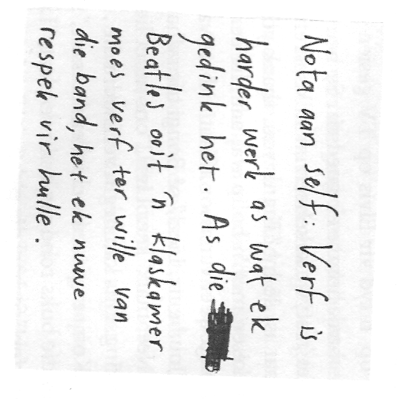
  - “Dis eintlik simpel om dit ‘n radiostasie te noem –dis ‘n mikrofoon en ‘n CD-speler wat gekoppel is aan twee luidsprekers wat oor die skoolterrein uitsaai – maar dis nogtans partykeer pret. Die “DJ’s” is twee van die grootste nerds in graad. 11”
    - Van watter radiostasie word hier gepraat? (1)
    - Wat is die name van die twee DJ’s? (2)
    - Hoekom mag hulle nie EMINEM se musiek speel nie en waarmee vervang hulle dit dan? (2)

  - Lees die nota en beantwoord die volgende vrae:
    - Wat is hulle besig om te verf? (1)
    - Waarvoor gaan hulle hierdie vertrek wat hulle besig is om te verf, gebruik? (1)
[10]
Vraag 6: Algemene vrae.
  - Wat is jou opinie in verband met die boek en gee ‘n rede vir jou antwoord. (3)
  - Noem enige twee dinge wat anders is omtrent hierdie boek en die vorige boeke wat jy al gelees het.
(2)
  - Wie is die skrywer van die boek? (1)
  - Hoe pas die kleurskema van die illustrasies in die verhaal by die titel aan? (2)
  - Beskryf die taalgebruik wat in die verhaal gebruik word. Hoekom dink jy het die skrywer die verhaal juis so geskryf? (2) [10]
BONUSVRAAG:
Watter interessante feit oor die skrywer het jy in die klas uitgevind? (2)

TOTAAL 60 PUNTE

